Apellidos: |  | Nombre:

Confecciona el siguiente cuestionario, utilizando las “tablas” de Word.
Para que no tengas que teclear todo el texto dispones del fichero en pdf.
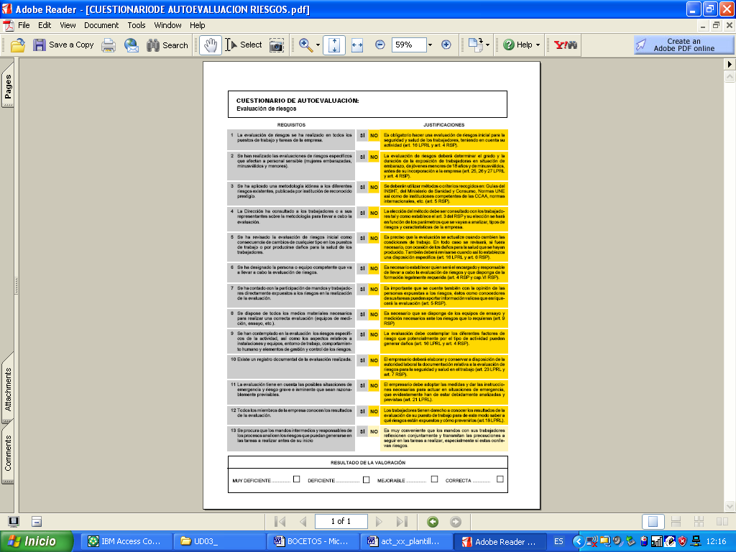

Guarda el documento creado en tu ordenador y remítele una copia a tu profesor.

